# **U**ser **R**equirements **S**pecificatie

**Projectnaam:**   
Air hockey multiplayer

**Projectteamnaam:**   
Spilihp

**Projectteamleden:**  
Simon van Amstel, Luc Martens, Remi Arts, Pierre Butela, Mitch van Bijsterveld & Jan Verhagen

**Opdrachtgever:**   
P. Heck

**Versie:**

**5**

**Versiedatum:**

20-11-2012

**Status:**

Definitief

## Documenthistorie

|  |  |  |  |  |  |
| --- | --- | --- | --- | --- | --- |
| Versie | Wijzigingen | Auteur | Datum | Verzendlijst | Verzoek |
| 1 | N.V.T. | Remi | 05-09-2012 | P. Heck | c |
| 2 | Termenlijst aangemaakt, Format verbeterd, toelichting op globale schermopbouw gegeven | Simon | 17-09-2012 | P.Heck | g |
| 3 | Functies toegevoegd. | Remi | 02-10-2012 | P. Heck | g |
| 4 | Functies toegevoegd | Simon | 03-10-2012 | P.Heck | g |
| 5 | Functies toegevoegd, globale schermopbouw gewijzigd, regels toegevoegd | S33b | 20-11-2012 | P. Heck | g |
|  |  |  |  |  |  |
|  |  |  |  |  |  |
|  |  |  |  |  |  |
|  |  |  |  |  |  |

## Inhoudsopgave

**U**ser **R**equirements **S**pecificatie 1

Documenthistorie 2

Inhoudsopgave 3

Termenlijst 4

Inleiding 5

Functies 6

Relevante informatie 7

Regels 8

Lobby 8

Speelveld 8

Puck 8

Bat 8

Rating 8

Spelen 9

Observeren 9

Kwaliteitsattributen 10

Veiligheid 10

Functionaliteit 10

Gebruiksvriendelijkheid 10

Globale schermopbouw 11

Scherm tijdens een spel: 11

Scherm om in te loggen: 12

Scherm om in te registreren: 12

Scherm in de lobby: 13

Scherm om te ratings te bekijken: 13

Scherm game lobby: 14

## Termenlijst

|  |  |  |
| --- | --- | --- |
| **Term** | **Definitie** | **Referenties** |
| **Gebruiker** | **Persoon die gebruik maakt van de Air hockey applicatie** |  |
| **Speler** | **Gebruiker die op dat moment in een wedstrijd zit** |  |
| **Gebruikersnaam** | **De naam waar een gebruiker aan herkent kan worden, tevens de naam die gebruikt wordt om in te loggen** |  |
| **Wachtwoord** | **Serie karakters die bij een gebruikersnaam hoort en benodigd is om in te loggen** |  |
| **Wedstrijd** | **Een gestart spel met 3 spelers** |  |
| **Rating** | **Een getal wat de positive op de ranglijst van het spel weergeeft** |  |
| **Ronde** | **Een speelronde van een wedstrijd, die beëindigd wordt door een doelpunt** |  |
| **Doelpunt** | **Een punt die gegeven wordt aan de speler die als laatst de puck aanraakte voor deze een doel raakte** |  |

## Inleiding

Van Netgames hebben wij de opdracht gekregen een multiplayer air hockey game te maken. Hieronder is een korte omschrijving van het spel.

Het spel wordt gespeeld met drie spelers op een gelijkzijdig driehoekig speelveld. Elke zijde van de driehoek heeft een opening (doel) in het midden. Er wordt gespeeld met een ronde puck. De puck heeft normaliter een constante snelheid.   
  
De zijden van het speelveld hebben drie verschillende kleuren: rood, blauw en groen. Rood voor de starter van het spel, blauw voor de tweede speler en groen voor de derde speler.   
Elke speler ziet het speelveld vanuit een andere positie. Het speelveld wordt altijd zodanig geroteerd dat de zijde van de betreffende speler onderaan staat en de driehoek staat altijd met een punt naar boven.   
  
Elke speler bestuurt een ronde bat in de kleur van zijn/haar zijde. De bat kan alleen voor de opening schuiven, staat in zijn geheel in het speelveld en raakt altijd de rand van het speelveld.

Een spel wordt gespeeld in 10 ronden. Een ronde eindigt zodra het middelpunt van de puck de doellijn is gepasseerd. De speler die het laatst de puck heeft aangeraakt krijgt een punt erbij. De speler waar de puck over de doellijn is gepasseerd krijgt een strafpunt. Elke speler krijgt bij de aanvang van een spel 20 punten.

## Functies

F.1 Een speler kan zich registreren.  
F.2 Een speler kan zich inloggen.  
F.3 Een speler kan zich uitloggen.  
F.4 Een speler kan een game maken in de lobby.  
F.5 Een speler kan zich aan een game toevoegen.  
F.6 Een speler kan een game observeren.   
F.7 Een speler kan de ratings bekijken.

F.8 Een speler kan één batje naar links en rechts bewegen.

F.9 Een speler kan het programma op ‘Windows’ en ‘Linux’ afspelen.

F.10 Een speler kan chatten met spelers die in de lobby aanwezig zijn.

F.11 Een speler kan chatten met de huidige spelers en observerende gebruikers in een spel.

F.12 Een speler kan een spel verlaten.

## Relevante informatie

I.1 <Speler> wordt geïdentificeerd door <Gebruikersnaam> en <wachtwoord>.  
I.2 <Speler> heeft een <rating>.  
I.3 <Wedstrijd> wordt geïdentificeerd door 3 <spelers> en 10 <rondes>.  
I.4 <Ronde> wordt geïdentificeerd door een ronde nummer.  
I.5 <Ronde> eindigt bij een <doelpunt>.  
I.6 <Doelpunt> wordt door een <speler> gemaakt.

I.7 De <rating> van een <speler> wordt naast de spelernaam weergegeven.

I.8 Een <doelpunt> vindt plaats wanneer de puck contact maakt met het doel.

## Regels

### Lobby

1. Het spel kan pas gestart worden als alle speelplaatsen zijn bezet.
2. Het spel kan pas gestart worden als alle spelers hebben aangegeven klaar te zijn om te beginnen, door op de ‘ready’ knop, te klikken.
3. De speler die het spel in de lobby heeft aangemaakt is verantwoordelijk voor het starten van het spel.
4. De chatbox in de lobby is voor iedereen die niet in een spel zit toegankelijk.
5. Het is niet mogelijk 1 account meerdere keren tegelijk in te loggen.
6. Een gebruiker mag niet tegelijk aan een spel deelnemen en een spel observeren.

### Speelveld

1. Het doel is 40% van een zijde van het speelveld.
2. De kleuren van de zijden van het speelveld zijn rood, blauw of groen.
3. Elke speler ziet het speelveld met zichzelf op de onderste zijde.
4. Het spel wordt gespeeld op een gelijkzijdig driehoekig speelveld.
5. Elke zijde heeft een doel in het midden van de zijde.
6. Speler 1 speelt op de rode zijde, speler 2 op de blauwe zijde, en speler 3 op de groene zijde.

### Puck

1. De puck heeft een diameter van 4% van een zijde van het veld.
2. De snelheid van de puck wordt bepaald door de hoogte van de rating van de spelers.
3. De puck is rond.
4. De puck heeft een constante snelheid.

### Bat

1. De bat heeft een diameter van 8% van een zijde van het veld.
2. De bat kan alleen voor het doel bewegen.
3. De bat raakt altijd de zijde van het veld.
4. De bat van een speler is rond.
5. De bat van een speler is de kleur van de zijde van het speelveld waar de speler op speelt.
6. Het middelpunt van de bat staat op de doellijn.

### Rating

1. Als een speler het spel verlaat verliest deze 10 punten op zijn of haar rating.
2. De rating van een speler kan niet lager worden dan 1.
3. Een nieuwe gebruiker begint met een rating van 100.
4. De rating wordt na een spel herberekend.
5. De rating wordt hoger of lager aan de hand van de eindscore van een speler in een spel.

### Spelen

1. Er is gescoord wanneer het middelpunt van de puck de doellijn raakt.
2. De speler die als laatst de puck heeft aangeraak voor een doelpunt, krijgt één punt.
3. Het spel wordt gespeeld in 10 ronden.
4. Een ronde eindigt als er gescoord is.
5. Je kunt maximaal aan 1 spel tegelijk deelnemen.
6. Wanneer een speler een spel verlaat wordt deze vervangen door een CPU speler.
7. Het spel wordt gespeeld met drie spelers.
8. De speler waarbij een doelpunt is gescoord krijgt 1 strafpunt.
9. Elke speler krijgt bij aanvang van het spel 0 punten.

### Observeren

1. Een gebruiker kan maar 1 spel tegelijk observeren.

## Kwaliteitsattributen

### Veiligheid

Q.1 Om in te kunnen loggen moet de combinatie van gebruikersnaam en wachtwoord over een komen.

Q.2 Een wachtwoord wordt versleuteld opgeslagen.

### Functionaliteit

Q.3 Als een centrale computer uitvalt, mag de competitiestand in 90% van de gevallen niet verloren gaan.

Q.4 De server moet 1000 verschillende games parallel kunnen draaien.

### Gebruiksvriendelijkheid

Q.5 De laadtijd van de applicatie bij opstarten mag niet langer zijn dan 10 seconden.

Q.6 De responstijd van de applicatie mag niet langer zijn dan 50 milliseconden.

Q.7 Berekeningen van de rating na de wedstrijd mogen niet langer duren dan 1 seconde.

## Globale schermopbouw

### Scherm tijdens een spel:

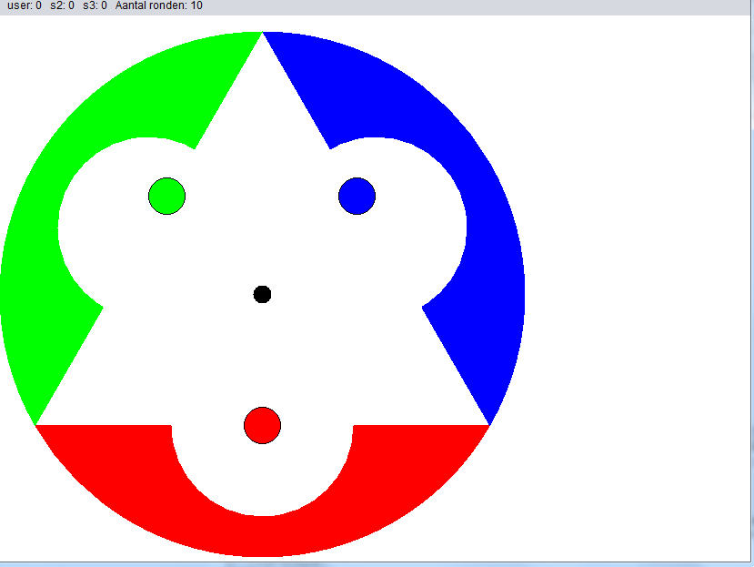

Puck

Batje

Rode zijde: zijde speler 1  
Blauwe zijde: zijde speler 2  
Groene zijde: zijde speler 3

### Scherm om in te loggen:

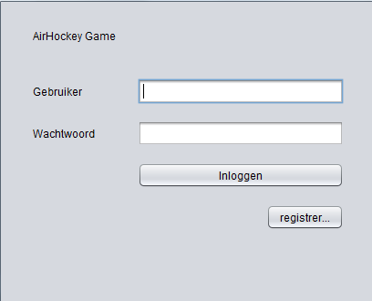

### Scherm om in te registreren:

### C:\Users\Remi_Arts\Dropbox\S33\PTS32\URS globale schermopbouw schermen\registreren.png

### Scherm in de lobby:

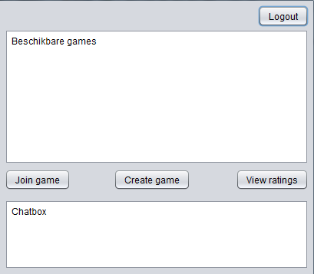

### Scherm om te ratings te bekijken:

**

### Scherm game lobby:

*